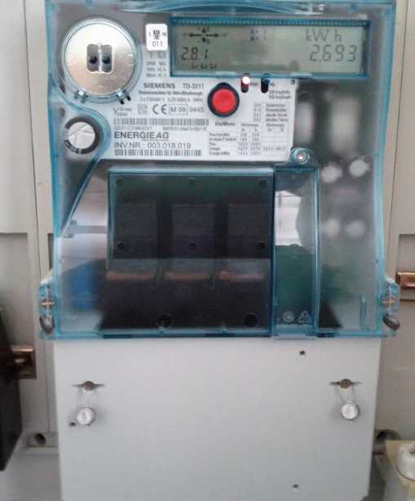
Auf Wunsch der EU und Beschluss durch den Nationalrat sollen demnächst überall intelligente Stromzähler, sogenannte „Smart Meter“ eingebaut werden, welche die Verbrauchsdaten sammeln und automatisch an eine Zentrale übertragen. Doch diese Geräte bringen viele Probleme mit sich.
Überwachung und Elektrosmog durch neue intelligente Stromzähler / Smart Meter - Nein Danke !!
Man kann den Einbau eines Smart Meters ablehnen !
- Überwachung: Durch die ständige Auswertung und Übertragung Ihres Stromverbrauches weiß man ob jemand Zuhause ist, welche Geräte er betreibt, und vieles mehr.
- Elektrosmog und gesundheitliche Belastungen: Die gesammelten Daten werden per Funk oder über das Stromnetz an die Netzbetreiber-Zentrale übertragen. Diese Datenübertragung erzeugt enormen Elektrosmog rund um die Uhr im gesamten Haus.
Auch die Ärztekammer warnt vor dem zusätzlichen Elektrosmog der Smart Meter.
- Stromabschaltungen aus der Ferne sind damit ebenfalls möglich, falls der Kunde nicht bezahlt o.dgl. Für Hackerangriffe sind solche Geräte ebenfalls ein begehrtes Ziel.
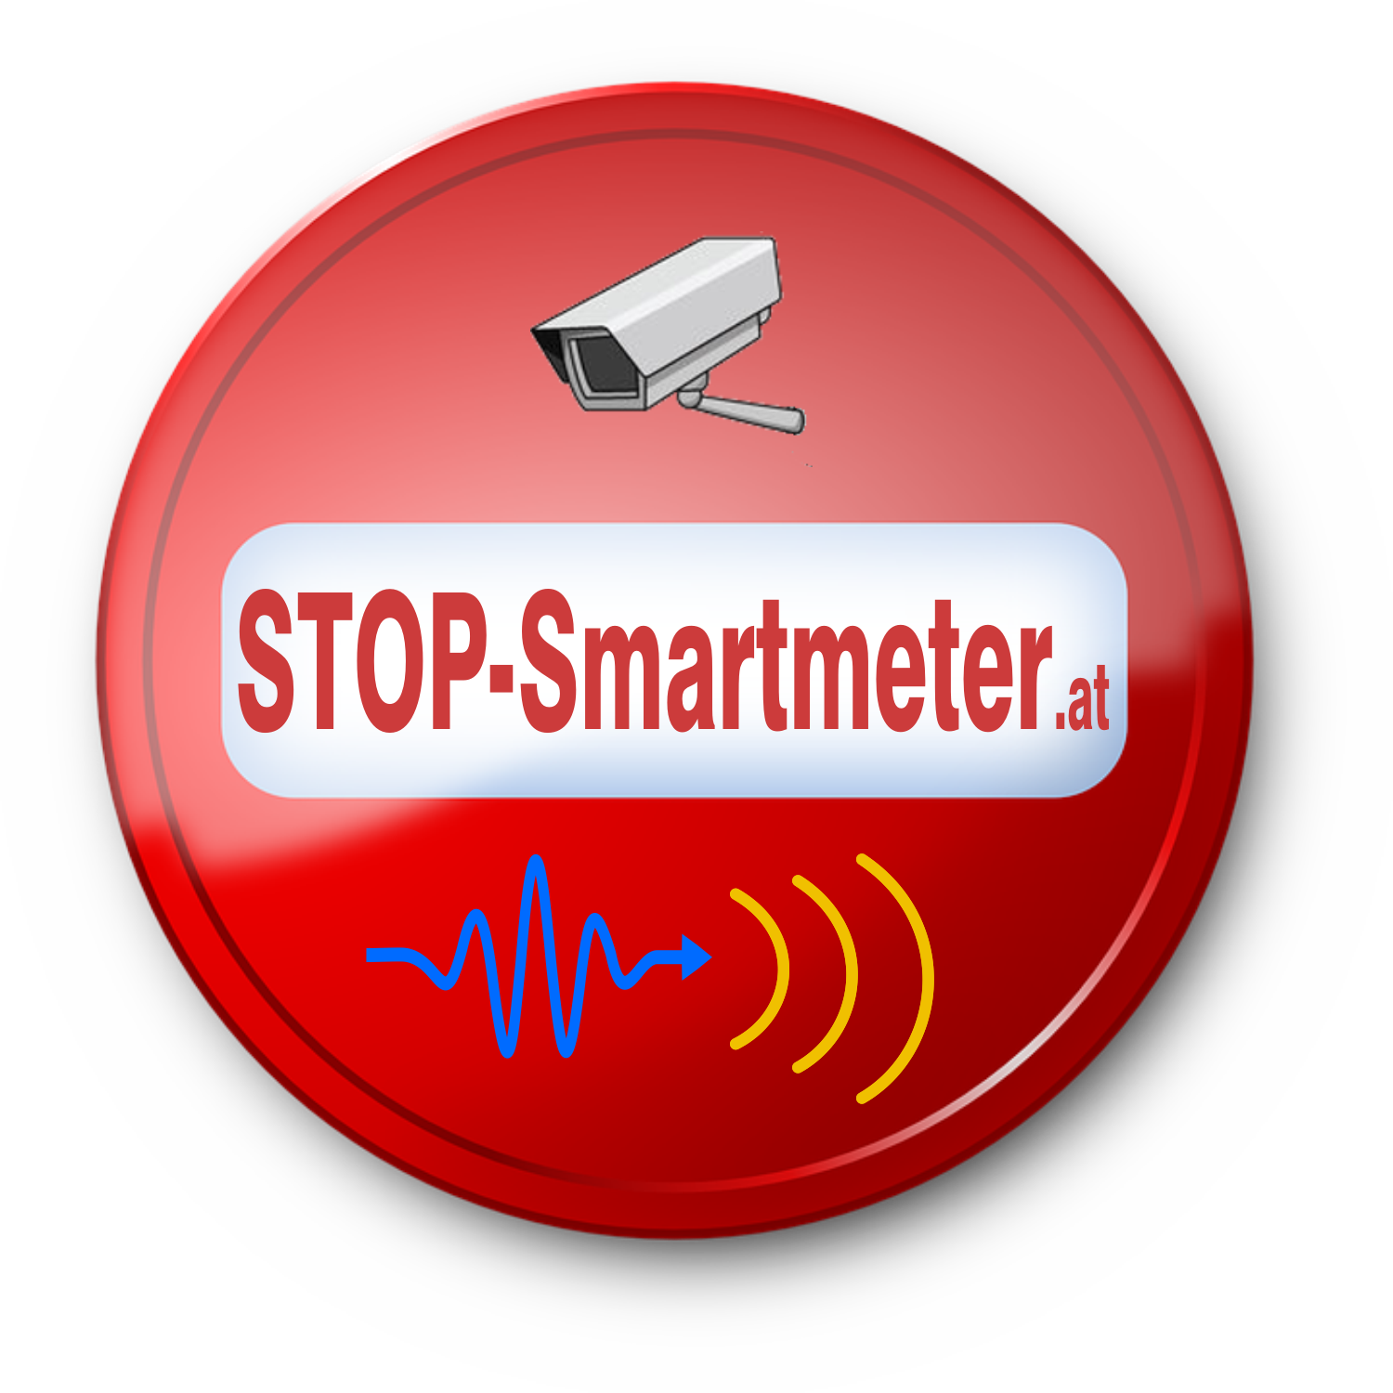
- Mehrkosten für Konsumenten! Smart Meter sollen lt. Werbung helfen Energiekosten zu senken. Doch das Einsparungspotential ist unwesentlich und die enormen Kosten für Umstellung und Betrieb dieser Zähler werden die Konsumenten tragen müssen. Die vorhandenen langlebigen (Ferraris-) Zähler durch wesentlich kurzlebigere Smart Meter zu ersetzen, ist ein ökonomischer und ökologischer Wahnsinn.
- Für das Stromnetz der Zukunft ist eine flächendeckende Ausstattung von Haushalten mit Smart Metern aus vielerlei Gründen nicht nötig. Auch die deutsche Bundesnetzagentur schreibt dazu:
Smart Meter sind in der Hauptsache marktdienlich und nicht netzdienlich !
Mit Überrumpelungstaktik, Druck und Drohungen versuchen die Netzbetreiber diese Geräte einzubauen. Bei Kunden, die den Smart Meter ablehnen, wollen die Netzbetreiber trotzdem einen solchen einbauen, bei welchen lediglich einige Funktionen von der Ferne anders konfiguriert werden (Opt Out). Ein so konfiguriertes Gerät ist trotzdem ein Smart Meter (mit den beschriebenen Problemen).
Lehnen Sie diese Smart Meter ab und fordern Sie
Wahlfreiheit und Selbstbestimmung für das eigene Heim !
Mehr Infos unter
www.stop-smartmeter.at
www.stop-smartmeter.at
Viele weitere Infos, Formulare für die Ablehnung usw. finden Sie auf
www.stop-smartmeter.at

Auf Wunsch der EU und Beschluss durch den Nationalrat sollen demnächst überall intelligente Stromzähler, sogenannte „Smart Meter“ eingebaut werden, welche die Verbrauchsdaten sammeln und automatisch an eine Zentrale übertragen. Doch diese Geräte bringen viele Probleme mit sich.
Überwachung und Elektrosmog durch neue intelligente Stromzähler / Smart Meter - Nein Danke !!
Man kann den Einbau eines Smart Meters ablehnen !
- Überwachung: Durch die ständige Auswertung und Übertragung Ihres Stromverbrauches weiß man ob jemand Zuhause ist, welche Geräte er betreibt, und vieles mehr.
- Elektrosmog und gesundheitliche Belastungen: Die gesammelten Daten werden per Funk oder über das Stromnetz an die Netzbetreiber-Zentrale übertragen. Diese Datenübertragung erzeugt enormen Elektrosmog rund um die Uhr im gesamten Haus.
Auch die Ärztekammer warnt vor dem zusätzlichen Elektrosmog der Smart Meter.
- Stromabschaltungen aus der Ferne sind damit ebenfalls möglich, falls der Kunde nicht bezahlt o.dgl. Für Hackerangriffe sind solche Geräte ebenfalls ein begehrtes Ziel.
- Mehrkosten für Konsumenten! Smart Meter sollen lt. Werbung helfen Energiekosten zu senken. Doch das Einsparungspotential ist unwesentlich und die enormen Kosten für Umstellung und Betrieb dieser Zähler werden die Konsumenten tragen müssen. Die vorhandenen langlebigen (Ferraris-) Zähler durch wesentlich kurzlebigere Smart Meter zu ersetzen, ist ein ökonomischer und ökologischer Wahnsinn.
- Für das Stromnetz der Zukunft ist eine flächendeckende Ausstattung von Haushalten mit Smart Metern aus vielerlei Gründen nicht nötig. Auch die deutsche Bundesnetzagentur schreibt dazu:
Smart Meter sind in der Hauptsache marktdienlich und nicht netzdienlich !
Mit Überrumpelungstaktik, Druck und Drohungen versuchen die Netzbetreiber diese Geräte einzubauen. Bei Kunden, die den Smart Meter ablehnen, wollen die Netzbetreiber trotzdem einen solchen einbauen, bei welchen lediglich einige Funktionen von der Ferne anders konfiguriert werden (Opt Out). Ein so konfiguriertes Gerät ist trotzdem ein Smart Meter (mit den beschriebenen Problemen).
Lehnen Sie diese Smart Meter ab und fordern Sie
Wahlfreiheit und Selbstbestimmung für das eigene Heim !
Viele weitere Infos, Formulare für die Ablehnung usw. finden Sie auf
www.stop-smartmeter.at

